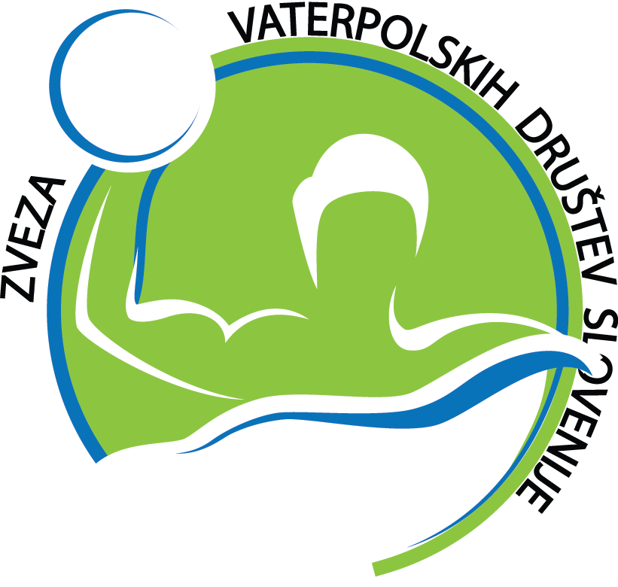
Bilten tekmovanj 1
Sezona 2017/18

Pripravil: Jaka Mikoletič
Teden: 9.-15. 10. 2017
Bilten 1
1. DP kadeti - U 17, 1.krog: 3
2. DP mlajši kadeti - U15, kvalifikacije – Kranj: 4
3. DP dečki - U13, 1. turnir – Kranj: 5
4. Žreb DP mladinci - U19: 7
5. Napoved tekem prihodnjega tedna: 8

1. DP kadeti - U 17, 1.krog:
Sobota, 14. 10. 2017:
VK LJUBLJANA SLOVAN : AVD KOKRA | 6:19 (3:5, 1:4, 0:5, 2:5)
Sodnika: Suhadolnik Tevž in Mikoletič Jaka. Delegat: Stariha Boris.
VK Ljubljana Slovan: Huško, Penezič, Merlak, Potočnik 4, Bernard, Pogačar, Barič 1, Burger 1, Savkovič, Udovič, Kirasič, Supe.
Trener: Milenkovič. Pomočnik: Hajdin.
AVD Kokra: Jaklič, M. Bečič, Grabec, Sredojevič, Lah, 3, Zupanc 2, Rajlič 1, Paunovič 6, Vončina 4, R. Bečič 3, B. Kaloper, Osel, J. Peranovič.
Trener: T. Peranovič.

VD KOPER 1958 : VD KAMNIK | 5:6 (0:2, 1:2, 3:1, 1:1)
Sodnika: Kavčič Tomi in Carič Anže. Delegat: Jerman Leopold.
VD Koper 1958: Dekovič, Bašič, Aver, Bassanese, Šakovič 1, J. Grižon, Adžič 2, M. Grižon, Sponza 2.
Trener: Potočnik.
VD Kamnik: Golob, T. Belentin, Peterlin, Kemperl, Gligorovski 2, Lukič 2, Kordež, Brišnik, Al. Cerar, B. Belentin, Až. Cerar 2.
Trener: E. Bečič.

Nedelja, 15. 10. 2017:
AVK TRIGLAV : AVK BRANIK | 28:1 (10:0, 6:0, 6:1, 6:0)
Sodnika: Margeta Boris in Popovič Benjamin. Delegat: Balderman Bor
AVK Triglav: Kos, Zorman 3, Verbič 2, Bergant, Kopač, Gostič 8, Pušavec 4, Troppan 6, Ž. Kaloper 3, Nartnik 2, Peric, Mrgole.
Trener: Čermelj.
AVK Branik: Gligorevič, Vučkovič, Grmaš, Meklin, Lazič, Protner, N. Globovnik, Prikl, Ferk, Kulenovič 1, M. Globovnik.
Trener: Grubišič.

Lestvica
Uvrstitev | Ekipa | K | Z | R | P | DG | PG | GR | T
1. | AVK Triglav | 1 | 1 | 0 | 0 | 28 | 1 | 27 | 3
2. | AVD Kokra | 1 | 1 | 0 | 0 | 19 | 6 | 13 | 3
3. | VD Kamnik | 1 | 1 | 0 | 0 | 6 | 5 | 1 | 3
4. | VD Koper 1958 | 1 | 0 | 0 | 1 | 5 | 6 | -1 | 0
5. | VK Ljubljana Slovan | 1 | 0 | 0 | 1 | 6 | 19 | -13 | 0
6. | AVK Branik | 1 | 0 | 0 | 1 | 1 | 28 | -27 | 0

Lestvica strelcev |  | Ekipa | Goli
1. | GOSTIČ Dejan | AVK Triglav | 8
2. | PAUNOVIČ Aleksander | AVD Kokra | 6
 | TROPPAN Aljaž | AVK Triglav | 6
4. | POTOČNIK Enej | VK LJ Slovan | 4
 | VONČINA Juš | AVD Kokra | 4
 | PUŠAVEC Andraž | AVK Triglav | 4
7. | LAH Jaša | AVD Kokra | 3
 | BEČIČ Rok | AVD Kokra | 3
 | ZORMAN Gaj | AVK Triglav | 3
 | KALOPER Žan | AVK Triglav | 3
11. | ADŽIČ Marko | VD Koper 1958 | 2
 | SPONZA Marco | VD Koper 1958 | 2
 | GLIGOROVSKI Z. Lukas | VD Kamnik | 2
 | LUKIČ David | VD Kamnik | 2
 | CERAR Ažbe | VD Kamnik | 2
 | ZUPANC Jure | AVD Kokra | 2
 | VERBIČ Urban | AVK Triglav | 2
 | NARTNIK Kristjan | AVK Triglav | 2
19. | BARIČ Stefan | VK LJ Slovan | 1
 | BURGER Tim | VK LJ Slovan | 1
 | KULENOVIČ Tin | AVK Branik | 1
 | RAJLIČ Nikola | AVD Kokra | 1
 | ŠAKOVIČ Tash | VD Koper 1958 | 1

2. DP mlajši kadeti - U15, kvalifikacije – Kranj:
Petek, 13. 10. 2017:
AVK TRIGLAV : AVD KOKRA | 12:6 (7:2, 1:0, 1:2, 3:12)
Sodnika: Homovec Matjaž in Rahne Matic.

AVK TRIGLAV . ŠD KRANJ 75 | 14:5 (4:0, 0:4, 5.0, 5:1)
Sodnika: Homovec Matjaž in Rahne Matic.

AVD KOKRA: ŠD KRANJ 75 | 2:12 (0:4, 0:4, 0:3, 2:1)
Sodnika: Homovec Matjaž in Rahne Matic.

Lestvica
Uvrstitev | Ekipa | K | Z | R | P | DG | PG | GR | T
1. | AVK Triglav | 2 | 2 | 0 | 0 | 26 | 10 | 14 | 6
2. | ŠD Kranj 75 | 2 | 1 | 0 | 1 | 17 | 16 | 1 | 3
3. | AVD Kokra | 2 | 0 | 0 | 2 | 8 | 24 | -16 | 0

3. DP dečki - U13, 1. turnir – Kranj:
Nedelja, 15. 10. 2017:
VK LJUBLJANA SLOVAN : VD KOPER 1958 | 7:6 (2:0, 1:2, 2:2, 2:2)
Sodnika: Homovec Matjaž in Justin Jan. Delegat: Balderman Bor.
VK Ljubljana Slovan: Jelača, Bačič, Poličnik, Pauhe, Boč, Ponikvar, Rauter, Bajc, Babič 1, Mesič, Petkovič 3, Zidar 3, Kalabič.
Trener: Hajdin. Pomočnik: Milenkovič.
VD Koper 1958: Parovel, Zukič 3, Aver, Brozovič, Ollip, Šakič, Bašič 2, Kocijančič, Grižon 1, Mujkič.
Trener: Lončarevič.

AVK BRANIK : AVK TRIGLAV | 5:5 (1:2, 2:1, 1:1, 1:1)
Sodnika: Suhadolnik Tevž in Homovec Matjaž. Delegat: Balderman Bor.
AVK Branik: Kulenovič, Rozman, Seljak, Kačič 4, Nedič, Chaynikov, Buman, Dreca 1, Meklin, Hercog, Donko.
Trener: Grubišič.
AVK Triglav: Osel, Peric 3, J. Grabec, L. Kodek, T. Kodek, Bečič, Rajlič, A. Grabec 1, Košir, Lukič, Cvijanovič, Štromajer 1, Redžematovič, Vujič.
Trener: Peranovič. Pomočnik: Mikoletič.
VD KAMNIK : VK GORICA | 6:14 (1:2, 1:1, 3:5, 1:6)
Sodnika: Homovec Matjaž in Suhadolnik Tevž. Delegat: Balderman Bor.
VD Kamnik: Burja, Peterlin, Pilič 3, Mikuš, Gligorovski, Kordež 3, Mujanovič, Gole, Veršnik, Nadižar.
Trener: Homar
VK Gorica: Leban, Radovanovič, Koder 1, Bizjak 1, Del Mestre 4, Ipavec, Del Gallo 3, Damjanovič, Šantak 4, F. Candotto 1, T. Candotto, Porta.
Trener: Bruni. Pomočnik: Namar.

VD KAMNIK : VK LJUBLJANA SLOVAN | 6:11 ( 2:2, 1:5, 1:2, 2:2)
Sodnika: Pirec Luka in Justin Jan. Delegat: Marinček Jože.
VD Kamnik: Burja, Peterlin, Pilič 2, Mikuš, Gligorovski, Kordež 3, Mujanovič, Gole, Veršnik, Nadižar 1.
Trener: Homar.
VK Ljubljana Slovan: Kalabič, Bačič, Poličnik, Pauhe 2, Boč, Ponikvar 1, Rauter, Bajc, Babič 2, Mešič 1, Petkovič, Zidar 5, Jelača.
Trener: Hajdin. Pomočnik: Milenkovič.

VD KOPER 1958 : AVK BRANIK | 1:9 (0:4, 1:2, 0:1, 0:2)
Sodnika: Pirec Luka in Vehovec Rok. Delegat: Marinček Jože.
VD Koper 1958: Parovel, Zukič, Aver, Brozovič, Ollip, Šakič, Bašič, Kocijančič, Grižon, Mujkič 1.
Trener: Lončarevič.
AVK Branik: Kulenovič, Rozman, Seljak 4, Kačič 3, Nedič, Chaynikov 1, Buman, Dreca 1, Meklin, Hercog, Donko.
Trener: Grubišič.
Opomba: Ekipa AVK Branik ni imela registriranih igralcev za tekmovanje.

VK GORICA : AVK TRIGLAV | 5:4 (0:0, 1:0, 3:1, 1:3)
Sodnika: Vehovec Rok in Francelj Gašper. Delegat: Marinček Jože.
VK Gorica: F. Candotto, Radovanovič, Koder 2, Bizjak, Del Mestre 1, Ipavec, Del Gallo 2, Damjanovič, Šantak, Leban, T. Candotto, Porta.
Trener: Bruni. Pomočnik: Namar.
AVK Triglav: Osel, Peric, J. Grabec 1, L. Kodek, T. kodek, Bečič, Rajlič 2, A. Grabec, Lukič 1, Cvijanovič, Štromajer, Redžematovič, Vujič.
Trener: Peranovič. Pomočnik: Mikoletič.
Skupna lestvica
Uvrstitev | Ekipa | K | Z | R | P | DG | PG | GR | T
1. | VK Gorica | 2 | 2 | 0 | 0 | 19 | 10 | 9 | 6
2. | VK Ljubljana Slovan | 2 | 2 | 0 | 0 | 18 | 12 | 6 | 6
3. | AVK Branik | 2 | 1 | 1 | 0 | 15 | 6 | 9 | 4
4. | AVK Triglav | 2 | 0 | 1 | 1 | 9 | 10 | -1 | 1
5. | VD Koper 1958 | 2 | 0 | 0 | 2 | 7 | 16 | -9 | 0
6. | VD Kamnik | 2 | 0 | 0 | 2 | 12 | 25 | -13 | 0
VK Gorica in VD Kamnik v tej kategoriji nastopata izven konkurence.
Lestvica v konkurenci
Uvrstitev | Ekipa | K | Z | R | P | DG | PG | GR | T
1. | AVK Branik | 2 | 1 | 1 | 0 | 15 | 6 | 9 | 4
2. | VK Ljubljana Slovan | 1 | 1 | 0 | 0 | 7 | 6 | 1 | 3
3. | AVK Triglav | 1 | 0 | 1 | 0 | 5 | 5 | 0 | 1
4. | VD Koper 1958 | 2 | 0 | 0 | 2 | 7 | 16 | -9 | 0

Lestvica strelcev |  | Ekipa | Goli
1. | ZIDAR Vid Uroš | VK LJ Slovan | 8
2. | KAČIČ Tim | AVK Branik | 7
3. | KORDEŽ Matic | VD Kamnik | 6
4. | PILIČ Marko | VD Kamnik | 5
 | DEL MESTRE Luca | VK Gorica | 5
 | DEL GALLO Eric | VK Gorica | 5
7. | ŠANTAK Miha | VK Gorica | 4
 | SELJAK Jurij | AVK Branik | 4
9. | PETKOVIČ Martin | VK LJ Slovan | 3
 | BABIČ Aleksander | VK LJ Slovan | 3
 | ZUKIČ Aleksander | VD Koper 1958 | 3
 | KODER Samo | VK Gorica | 3
 | PERIC Nejc | AVK Triglav | 3
14. | RAJLIČ Nikola | AVK Triglav | 2
 | POVHE Anže | VK LJ Slovan | 2
 | BAŠIČ Teodor | VD Koper 1958 | 2
 | DRECA Filip | AVK Branik | 2
18. | PONIKVAR Lan | VK LJ Slovan | 1
 | MEŠIČ Emil | VK LJ Slovan | 1
 | GRIŽON Jure | VD Koper 1958 | 1
 | MUJKIČ Leon | VD Koper 1958 | 1
 | GRABEC Jaka | AVK Triglav | 1
 | LUKIČ Nikola | AVK Triglav | 1
 | GRABEC Anej | AVK Triglav | 1
 | ŠTROMAJER Nace | AVK Triglav | 1
 | NADIŽAR Blaž | VD Kamnik | 1
 | BIZJAK Matevž | VK Gorica | 1
 | CANDOTTO Francesco | VK Gorica | 1
 | CHAYNIKOV Dimitry | AVK Branik | 1

4. Žreb DP mladinci - U19:
Nedelja, 15. 10. 2017
V nedeljo je bil opravljen žreb skupin za mladinsko državno prvenstvo.
Skupina A (Kranj)
AVD Kokra : AVK Branik (10.00)
AVD Kokra : AVK Triglav (12:00)
AVK Triglav : AVK Branik (14:00)
Skupina B (Ljubljana)
VD Koper 1958 : VK Ljubljana Slovan (12:00)
VD Koper 1958 : VD Kamnik (14:00)
VD Kamnik : VK Ljubljana Slovan (16:00)
Tekme bodo 11. 11. 2017.
Tekme za razvrstitev: 19. in 26. 11. 2017.
V finalu se bosta pomerili prvouvrščeni, za tretje mesto drugouvrščeni, za peto mesto pa tretjeuvrščeni ekipi iz obeh skupin. V finalu bo prvo tekmo doma igral zmagovalec turnirja v Ljubljani, za tretje in peto mesto pa bosta prvi tekmi doma igrali drugo- oz. tretjeuvrščena ekipa na turnirju v Kranju.

5. Napoved tekem prihodnjega tedna:
DP U15, 1. turnir – Ljubljana, bazen Kodeljevo.
Sobota, 21. 10. 2017:
11:00 | VK Ljubljana Slovan | VD Kamnik
12:15 | VD Koper 1958 | AVK Triglav
13:30 | VD Kamnik | AVK Branik
14:45 | VK Ljubljana Slovan | AVK Triglav
16:00 | AVK Branik | VD Koper 1958

